ASSOCIAZIONE CULTURALE PER IL TURISMO, L'ENOGASTRONOMIA ED IL TEMPO LIBERO
PROGRAMMA SOCIALE
(soggetto ad eventuali integrazioni)
Ottobre 2010 - Gennaio 2011
Date e luoghi degli eventi dovranno essere sempre riconfermati dalla Segreteria al momento della prenotazione.
Salvo diverse disposizioni per i singoli eventi, le prenotazioni dovranno pervenire almeno con una settimana di anticipo

OTTOBRE
Sabato 2 Ottobre 2010 ore 16.00
TORNEO DI BURRACO
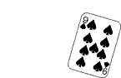 | Consueto incontro mensile per il nostro pomeriggio dedicato al gioco delle carte.  Appuntamento alle ore 15.30 (per formare i tavoli).  Inizio ore 16.00  Sede UNAR - Via Aldrovandi 16  Costo: € 10,00 soci  € 12 non soci

Venerdì 8 Ottobre 2010 ore 19.30
IL RINASCIMENTO
Nascita, sviluppo ed evoluzione
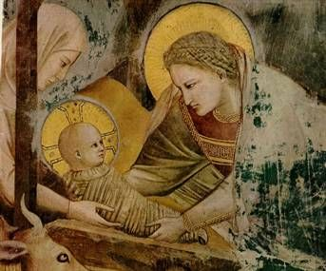 | Il Dott. Mario Milani ci parlerà di questo periodo storico che, stimolato e sostenuto dall’Umanesimo, rappresenta la ripresa consapevole della lezione tramandata dai classici.  Con il Rinascimento, l’artista non opererà più secondo direttive imposte da un'autorità o da una tradizione, ma determina in modo autonomo l’orientamento ideologico e culturale del proprio lavoro.  Tra i protagonisti di questo movimento possiamo citare Brunelleschi, Donatello, Masaccio e il sommo pittore Piero della Francesca, la cui personalità dominerà tutto il periodo.  Appuntamento alle ore 19.30 al Centro Congressi Frentani  in Via dei Frentani 4 Roma  Seguirà cena  Costo: € 28,00 soci in regola con la quota d'iscrizione  € 30 non soci

Domenica 10 Ottobre 2010 ore 10.00
MERCATI TRAIANEI
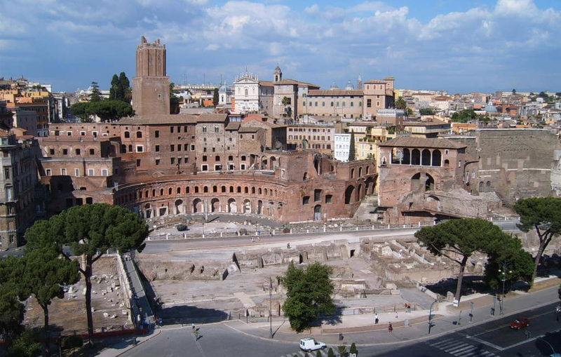 | I Mercati di Traiano costituiscono un esteso complesso di edifici di epoca romana nella città di Roma sulle pendici del colle Quirinale.  Dal 2007 ospitano il "Museo dei Fori Imperiali".  Il complesso, che in origine si estendeva anche oltre i limiti dell'attuale area archeologica, in zone oggi occupate da palazzi moderni, era destinato principalmente a sede delle attività amministrative collegate ai Fori Imperiali, e solo in misura limitata a attività commerciali, che forse si svolgevano negli ambienti aperti ai lati delle vie interne.  Appuntamento alle ore 09.45 con la Dott.ssa Isola in Via IV Novembre  Costo: € 8,00 soci - € 10,00 non soci + biglietto ingresso ( € 6,50 18<>65 gratuito)  Il costo è comprensivo dei diritti di prenotazione anticipati dall'Associazione

Mercoledì 13 Ottobre ore 21.00
SERATA A TEATRO
BIAGIO IZZO in "UN TE' PER TRE"
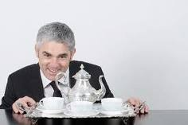 | Questa volta Biagio Izzo si fa in due per divertirci, esattamente in due gemelli: i fratelli Ferdinando e Michele Scapece.  Ma la farsa nasce dal fatto che nessuno dei due sa dell'esistenza dell'altro. Due fratelli che scatenano equivoci senza fine, cinismo ironico, continui travestimenti e scambi di persona. Lo spettacolo è pieno di personaggi e la storia vuole che anche questi siano persone simili, ma diverse!  Una piece divertentissima, una macchina infernale di comicità, un ingranaggio studiato in ogni particolare.  Costo(speciale per il Cenacolo) settore poltrone: € 22,00  Teatro Olimpico  Piazza Gentile da Fabriano 17  Le prenotazioni dovranno pervenire alla Segreteria con contestuale acquisto del biglietto entro e non oltre 31/09/2010

Sabato 16 Ottobre 2010 ore 10.00
CAPPELLA DEL CARDINAL BESSARIONE
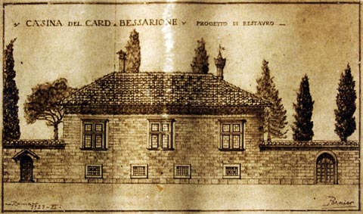 | La Cappella Bessarione apre per la prima volta al pubblico mostrando la sua ricca decorazione pittorica finora celata e recuperata grazie ad un intervento finanziato dal Fondo Edifici di Culto del Ministero dell’Interno, ente proprietario, ed eseguito dalla Soprintendenza per i Beni Artistici e la Soprintendenza per il Polo Museale Romano tra il 1989 e il 2005. Il moderno allestimento, nonostante le ridottissime dimensioni spaziali dell’ambiente, ha saputo offrire ai moderni visitatori con la realizzazione di una passerella metallica sospesa a mezza altezza un insolito e incomparabile punto d’osservazione per ammirare il capolavoro rinascimentale nel suo complesso e fino ai suoi più minuti e vivi dettagli.  Appuntamento con la Prof.ssa Mazza  in Largo Pannonia 42 alle ore 09.45  Costo:€ 8,00 soci € 10,00 non soci + ingresso ( € 4,00)  Il costo è comprensivo dei diritti di prenotazione anticipati dall'Associazione.

Mercoledì 20 Ottobre 2010 ore 17.00
I GRANDI VENETI
PISANELLO, BELLINI, LOTTO, TIZIANO,
TINTORETTO, TIEPOLO, CANALETTO
80 CAPOLAVORI DELL’ACCADEMIA CARRARA
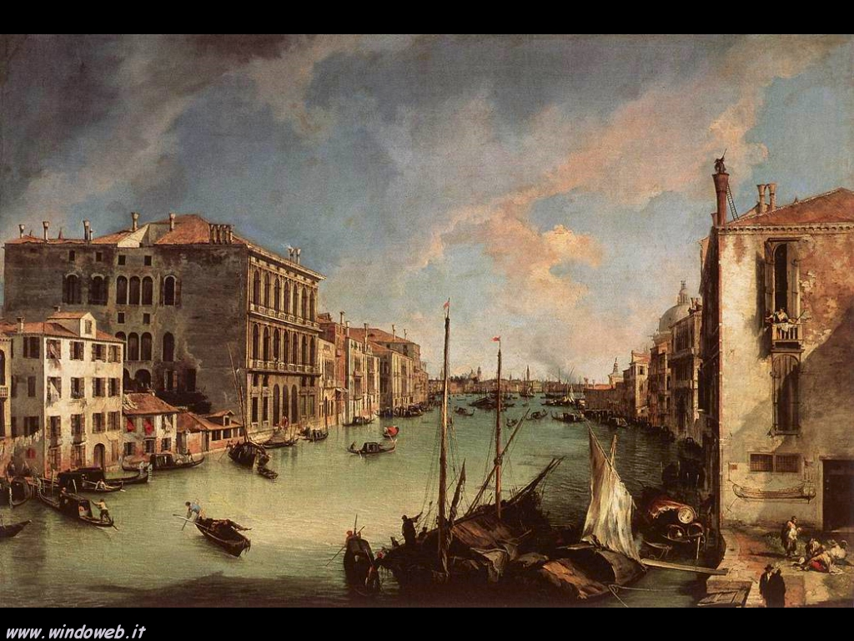 | La mostra offrirà, attraverso ottanta opere di oltre 50 artisti, un percorso suggestivo nella pittura veneta dal ‘400 al ‘700, periodo che più di ogni altro ha cambiato il corso della storia dell’arte insegnando al mondo l’uso del colore e la sensualità della pittura.  Appuntamento alle ore 16.45 di fronte alla biglietteria del Chiostro del Bramante  Costo: biglietto ingresso comprensivo di auricolari e diritti prenotazione € 10,00 + € 8,00 costo guida.  Via Della Pace 5 – Roma

Venerdì 22 Ottobre ore 19.30
LA BELLEZZA DELLA DONNA NELL’ARTE
Divagazioni sul nudo femminile nella pittura
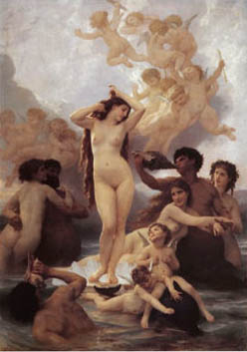 |  | Musa ispiratrice di sublimi opere d’arte, la donna è stata immortalata da quadri famosi attraverso i secoli, ma la rappresentazione del nudo femminile è stata di frequente osteggiata, in nome di precetti religiosi intolleranti o di una moralità borghese spesso ipocrita.  ll “comune senso del pudore” è variato nel tempo, ma non sempre in senso più liberale, ed è stato pesantemente influenzato da considerazioni religiose, sociali e razziali.  Quando un nudo femminile in pittura è “casto” e quando è “erotico”?  La conferenza cercherà di dare una risposta a questo interrogativo e svelerà storie affascinanti di quadri, pittori e modelle.  Conferenza del Dott. Augusto Balossino.  Centro Congressi Frentani - Via dei Frentani 4 - Roma  Costo (cena inclusa): € 28,00 soci in regola con la quota associativa € 30,00 non soci
Domenica 24 Ottobre ore 10.00
SANTA PUDENZIANA
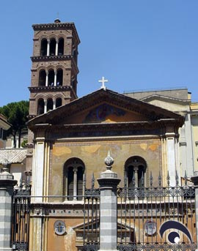 | Continuando la nostra scoperta delle Chiese di Roma, accompagnati dalla Dott. Rosangela Isola, ammireremo questa bellissima chiesa che per secoli si è ritenuto fosse la più antica chiesa cristiana di Roma.  La chiesa sarebbe stata costruita sulla domus del senatore Pudente, che si trova nove metri sotto la basilica, il quale, con le sue due figlie Pudenziana e Prassede, sarebbe stato convertito da Pietro apostolo.  Appuntamento con la Dott. Isola alle ore 09.45 in via Urbana 161  Costo: Gratuito per i soci - Non soci € 5,00

Mercoledì 27 Ottobre 2010 ore 21.00
SERATA A TEATRO
GLI UOMINI VENGONO DA MARTE...
LE DONNE DA VENERE
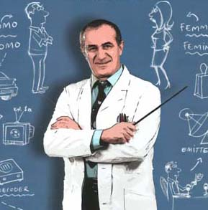 | Lo spettacolo nasce da un'idea di Paul Dewandre, all'epoca studioso specializzato nelle relazioni uomo-donna, che accortosi delle enormi potenzialità del testo di John Gray, provò a trasformare una sua conferenza in uno spettacolo. Dopo questa esperienza Paul Dewandre decide di metterlo in scena con un allestimento teatrale con l'aiuto di Thomas Le Douarec, attore e commediografo francese.  L'originalità dello spettacolo sta nel fatto che ricorda le principali differenze di funzionamento tra uomo e donna, sostenendosi su situazioni quotidiane che conosciamo tutti, tenendo presente il confronto di ogni generazione. Grazie al Professor Gnomus, infine comprenderemo come fare di queste differenze una fonte di complicità, e non di conflitto. Risultato: si ride molto, di sè, della propria coppia o dei propri genitori, ma soprattutto, si dispone di nuovi dati per comprendere l'altro sesso e girare in scherno alcune situazioni che possono diventare fonte di discordia.  Teatro dell'Angelo - Via Simone de Saint Bon, 10  Costo: € 15,00

NOVEMBRE

Mercoledì 3 Novembre 2010 ore 21.00
SERATA A TEATRO
TANGO DE BURDEL,SALON Y CALLE
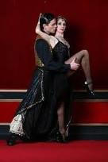 | Tango de Burdel, Salón y Calle ripercorre, come suggerisce il titolo, la storia del Tango, dalla sua nascita, circa 150 anni fa sul Rio de la Plata, al suo declino e al trionfale ritorno a partire degli anni 70. L’etoile Eleonora Cassano ed i danzatori del Ballet Argentino della Fundaciòn Julio Bocca sono gli straordinari interpreti delle 5 appassionanti e commoventi scene che compongono lo spettacolo e che raccontano l’evoluzione di questa danza. La colonna sonora, rigorosamente dal vivo, è affidata all’esecuzione dell’orchestra China Cruel e alla splendida interpretazione della cantante argentina Karina Levine.  Costo(speciale per il Cenacolo) settore poltrone: € 22,00  Teatro Olimpico - Piazza Gentile da Fabriano 17  Le prenotazioni dovranno pervenire alla Segreteria con contestuale acquisto del biglietto

Domenica 7 Novembre 2010 ore 10.00
SANTA CROCE IN GERUSALEMME
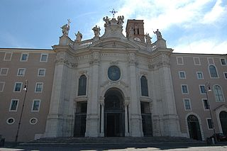 | Santa Croce in Gerusalemme (latino: Sanctae Crucis in Hierusalem) è una delle sette chiese di Roma che i pellegrini dovevano visitare a piedi in un giorno intero. Fu edificata nel luogo dove erano i palazzi di Elena, la madre di Costantino I, presso il Laterano. Vi erano conservate, secondo le fonti contemporanee, le reliquie della croce. -  Appuntamento con la Dott.ssa Isola alle ore 09.45  in Via di Santa Croce in Gerusalemme 9  Costo € 5,00 soci € 10,00 non soci

Mercoledì 10 Novembre 2010 ore 17.00
VAN GOGH al VITTORIANO:
Roma ritrova l'artista olandese
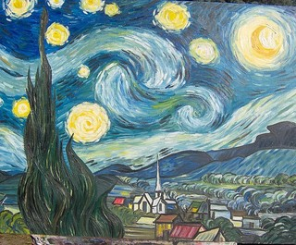 | Roma ritrova Van Gogh. Dall'8 ottobre 2010, il Vittoriano di Roma ospita una grande mostra dedicata all'artista olandese. Titolo della mostra: "Vincent Van Gogh: Campagna senza tempo e città moderna".  La mostra sarà curata da Cornelia Homburg, una delle maggiori esperte del pittore olandese, e supportata da un Comitato Scientifico internazionale di grande prestigio. A Roma arriveranno prestiti eccezionali da parte dei maggiori musei del mondo.  Due, come suggerisce il titolo, i temi dell'esposizione: la città, dipinta spesso da Van Gogh di notte tra caffè all'aperto e cieli stellati, e la campagna spesso immortalata tra campi di grano e nuvole rapide.  Costo in via di definizione

Venerdì 12 Novembre ore 19.30
L'AMORE, QUESTO SCONOSCIUTO.
ANALISI DEL SENTIMENTO DELL'AMORE
 | Il Dott. Stelio Venceslai ci parlerà di questo sentimento che tutti, nella vita, almeno una volta, abbiamo conosciuto.  L’amore è il risultato di una pulsione sentimentale, fisica ed emotiva, spesso incontrollabile, che insidia la vita della gente e può rendere felici o disperati al tempo stesso. L’amore è espressione fondamentale della libertà dell’irrazionale dell’essere umano. E’ una rivoluzione democratica, perché coinvolge tutti a qualunque età ed in qualunque momento. Talvolta entra in collisione con i sistemi religiosi o legali delle Istituzioni che tendono, da millenni, ad incanalarlo entro limiti ben definiti.  Centro Congressi Frentani - Via dei Frentani 4  Costo: € 30,00
Sabato 13 Novembre 2010 ore 16.00
TORNEO DI BURRACO
Consueto incontro mensile per il nostro pomeriggio dedicato al gioco delle carte. Appuntamento alle ore 15.30 (per formare i tavoli). Inizio ore 16.00
Sede UNAR - Via Aldrovandi 16- Roma
Costo: € 10,00 soci € 12 non soci

Venerdì 19 Novembre 2010 ore 15.00
MUSEI VATICANI e LA CAPPELA SISTINA
(Prenotazione obbligatoria e vincolante con prepagamento entro il 5 Novembre)
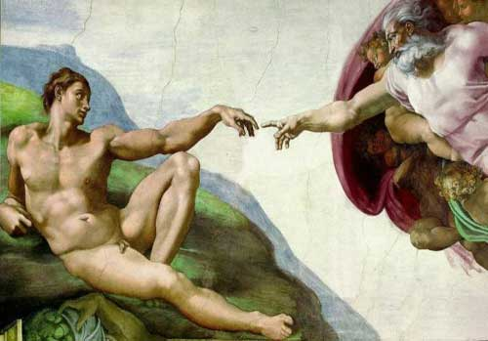 | Accompagnati dal Dott. Mario Milani visiteremo i Musei Vaticani, una delle raccolte d'arte più grandi del mondo, dal momento che espongono l'enorme collezione di opere d'arte accumulata nei secoli dai Papi.  Il museo è stato fondato da papa Giulio II nel XVI secolo. La Cappella Sistina e gli appartamenti papali affrescati da Raffaello fanno parte delle opere che i visitatori dei musei possono ammirare nel loro percorso.  Appuntamento alle ore 14.30 in Viale del Vaticano di fronte alla biglietteria  Effettueremo la fila per l'ingresso tutti insieme  Costo: biglietto d' ingresso 14 Euro per persona (salvo eventuali aumenti)  Costo guida + auricolari obbligatori: € 10,00.  Pertanto il costo complessivo per persona ammonta ad € 24,00

Domenica 21 Novembre 2010
SAN SEPOLCRO, ANGHIARI
E
"LA MADONNA DEL PARTO" A MONTERCHI
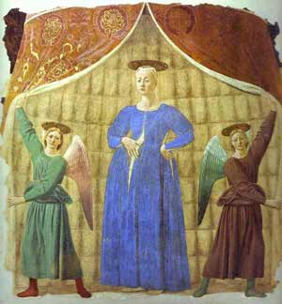 | Visiteremo la cittadina di Sansepolcro, città natale di Piero della Francesca nella cui Cattedrale è custodito il "Volto Santo", crocifisso ligneo di epoca carolingia.Proseguiremo per Anghiari, paese a forte vocazione turistica, grazie anche ai suoi incantevoli panorami ed infine, raggiungeremo Monterchi per ammirare il capolavoro di Piero della Francesca  “ La Madonna del Parto”  Costo: € 50,00 ( min. 50 partecipanti)  comprende: viaggio in pullman, visite con guida come da programma  Pranzo libero o al sacco.

Mercoledì 24 Novembre 2010 ore 21.00
SERATA A TEATRO
IL RUGANTINO
SERVITORE DE LI DU' PADRONI
tratto da Arlecchino servitore di due padroni di C. Goldoni
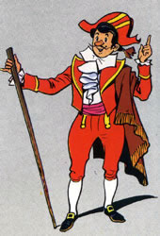 | Un esperimento insolito in cui il dialetto romanesco, per la prima volta nella storia del teatro, sfida il veneziano, arricchendosi dell’esperienza della Commedia dell’Arte per esaltare i tratti distintivi di una delle maschere che impersona il popolo romano: Rugantino.  Lo spettacolo è tratto dal famoso testo goldoniano “Arlecchino servitore di due padroni” messo in scena da Strehler e gioca sulla sorprendente agilità del buffo protagonista. La sua arroganza, il suo essere sconclusionato e attaccabrighe, fanfarone e bugiardo, vanaglorioso ma pavido e non di meno bonaccione saranno gli ingredienti di una storia piena di intrecci, equivoci e guai.  Costo speciale per i soci: in via di definizione  Teatro Tirso de Molina  Via Tirso 89

Venerdì 26 Novembre ore 20.00
SERATA ALL'ARCILIUTO
SOGNANDO NAPOLI
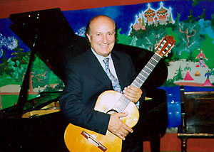 | Serata all'insegna della buona musica.  Il Maestro Enzo Samaritani ci intratterrà con uno concerto di poesie, musiche, canzoni e fantasie napoletane.  Costo: € 30,00  Include cena e spettacolo  Prenotazione obbligatoria e vincolante  entro il 15 Novembre  Teatro Arciliuto  Piazza Montevecchio 5- Roma

Domenica 28 Novembre 2010 ore 10.00
BASILICA DI
SANTO STEFANO ROTONDO
ED IL SUO MITREO
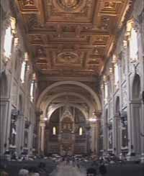 | La chiesa che proviene dall`età cristiana antica e che e costruita all`onore del diacono e martire Santo Stefano si situa sul punto più alto della Città Eterna, che e il monte Celio. La soluzione architettonica della chiesa, con i suoi tre cerchi concentrici e la forma della croce greca, la fa assomigliare alla basilica del Santo Sepolcro in Gerusalemme. Prendendo in considerazione la forma della chiesa, alcuni hanno pensato già dal X. secolo, che essa fosse la chiesa della divinità pagana Faunus o del cesare Claudius, in assomiglianza con la più conosciuta chiesa rotonda, il Pantheon  Appuntamento con la Dott.ssa Isola alle ore 09.45  in Via Santo Stefano Rotondo 7  Costo: € 5,00 soci - € 10,00 non soci

Mercoledì 1 Dicembre 2010 ore 21.00
SERATA A TEATRO
LA DOLCE DIVA: BURLESQUE SHOW
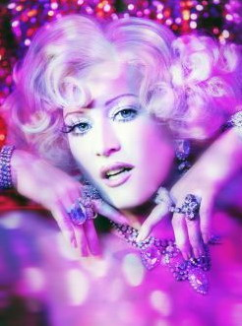 | A quattro anni dal primo show burlesque messo in scena, il Micca Club di Roma ha deciso di produrre assieme alla Grey Movie un vero e proprio spettacolo teatrale, “La dolce diva Burlesque Show”. Siamo a Roma, nel 1958, in un fantomatico club di Via Veneto 69, "Il Gatto nero". Qui si svolgono le vicende di una corteggiatissima diva del burlesque, sullo sfondo di quella Roma che Federico Fellini avrebbe poi ritratto ne “La dolce vita”. “La dolce diva Burlesque Show”, vuole proiettare il pubblico in quei club che fecero da cornice a storie d’amore nascoste e smascherate poi dai paparazzi; una cornice fatta di striptease, show girl, big band, cantanti, cocktail, balli sfrenati e tanta voglia di divertirsi. Protagonisti indiscussi sono Greg, qui in veste di attore e cantante e Miss Dirty Martini, felliniana artista di Burlesque newyorkese. In scena anche due artiste di Burlesque, una big band di 16 musicisti diretta del Maestro Gianni Oddi e un corpo di ballo coreografato da Cristina Pensiero.  Teatro Olimpico  Piazza Gentile da Fabriano 17  Costo e modalità in via di definizione

DICEMBRE
Sabato 4 Dicembre 2010 ore 16.00
TORNEO DI BURRACO
Consueto incontro mensile per il nostro pomeriggio dedicato al gioco delle carte.
Appuntamento alle ore 15.30 (per formare i tavoli). Inizio ore 16.00
Sede UNAR - Via Aldrovandi 16
Costo: € 10,00 soci € 12 non soci
Dal 5 al 8 Dicembre 2010
MERCATINI DI NATALE
Villach, Velden e Klagenfurt (Austria)
la sfilata dei “Krampus” & San Nicolò a Tarvisio
L´Avvento di Velden incanta i visitatori con angeli e stelle sulla sponda invernale del Wörthersee. Qui gli aromi natalizi fra le romantiche bancarelle del mercatino, cariche di artigianato e di specialità regionali, inducono a trattenersi e ad ammirare lo spettacolo.
Il grande Mercatino di Natale di Klagenfurt, situato sulla centralissima piazza ”Neue Platz” e nella zona pedonale è una vera attrazione per il pubblico. La gente da tutta la Carinzia, ma anche dall’Italia e dalla Slovenia, arriva nel capoluogo carinziano per godersi la bellissima atmosfera prenatalizia, per fare un giro tra le varie casette di legno decorate con rami di pino e con i tradizionali addobbi natalizi. Un’esperienza fantastica per grandi e piccoli. La fragranza dei tipici dolci di Natale abbinata all’odore piacevole di vin brulé e incenso, nonché il sottofondo musicale dei tipici canti natalizi rendono il mercatino di Natale di Klagenfurt un’esperienza del tutto speciale.
La cittadina di Villach, non lontana dal confine con l’Italia, durante l’Avvento e fino all’Epifania rivela la sua anima magica e festaiola. Il centro storico avvolto dalle luci e dalle decorazioni natalizie rivela lo stile romantico e accentua lo speciale charme della città quale luogo d'incontro delle tre aree culturali facenti parte della regione Alpe-Adria. Come da tradizione nel periodo dell’Avvento fanno bella mostra in città le casette di legno del caratteristico mercatino di Natale poste nei pressi della chiesa di St. Jakob. Il mercatino offre prodotti tipicamente austriaci quali corone dell’Avvento fatte a mano, addobbi per l’albero in stoffa o vetro soffiato, candele di cera d'ape, oggetti incisi nel legno per decorare la casa, pantofole in morbida lana, berretti, sciarpe, statuine per il presepe. Per i golosi è un vero paradiso, qui infatti possono trovare biscotti di Natale alla cannella o panpepato, Rendling, frutta ricoperta di cioccolato, strudel alle mele. A Tarvisio, nei primi giorni di dicembre la città si anima dalla presenza dei leggendari “krampus”, tanti anni fa, nei periodi di carestia, i ragazzi dei villaggi di montagna si travestivano usando pelli e corna di animali. Resi, così, irriconoscibili, terrorizzavano gli abitanti dei villaggi vicini, derubandoli delle provviste necessarie per l’inverno. In breve i ragazzi si accorsero, però, che tra loro c’era un impostore: era il diavolo vero, in carne e ossa, che approfittando del suo volto terrificante, si era introdotto nel gruppo rimanendo riconoscibile solo dai piedi a forma di zoccolo di capra. Venne allora chiamato un vescovo, Nicola, per esorcizzare la terribile presenza. Da allora, sconfitto il demonio, ogni anno i ragazzi mascherati da diavolo, continuarono a recarsi nei villaggi vicini, non più a depredare ma a portare doni, accompagnati dalla figura del vescovo che aveva sconfitto il male. Nasceva, così, la tradizione della festa di S.Nicolò e i Krampus. La sera del 5 dicembre, quando ormai il buio ha vinto la resistenza del giorno, il bosco che sovrasta il paese si anima di terrificanti “presenze infernali”. Due scie di fiaccole illuminano la montagna durante la discesa dei krampus. Kranjska Gora, pittoresca località al confine fra Slovenia, Italia e Austria a soli 17 km da Tarvisio, è nota per essere una meta turistica sportiva e d'intrattenimento per tutto l'anno. Immersa nel cuore delle Alpi Giulie, Kranjska Gora è molto conosciuta nel mondo grazie ad eventi internazionali come la Coppa del Mondo di sci alpino e la Coppa del Mondo di salto con gli sci. Nel periodo dell’avvento la cittadina vive il suo momento magico con la marcia dei diavoletti e l’arrivo di San Nicolò.

Programma di viaggio (di massima)
1° giorno Roma – Tarvisio – Kraniska Gora
Partenza di buon mattino da Piazzale Ostiense con pullman G.T. Arrivo a Tarvisio nel tardo pomeriggio per assistere alla sfilata dei Krampus. Proseguimento per Kranjska Gora. Sistemazione in albergo. Cena e pernottamento in albergo.
2° giorno Kranjska Gora – Villach – Velden – Kranjska Gora
Prima colazione in albergo. Partenza per Villach (Austria). Incontro con la guida e visita della città. Pranzo in ristorante. Proseguimento per Velden e tempo libero per visitare i mercatini di Natale. Rientro a Kranjska Gora. Cena e pernottamento
3° giorno Kranjska Gora – Klagenfurt – Kranjska Gora
Prima colazione in albergo. Partenza per Klagenfurt. Mattinata a disposizione per visitare i mercatini di Natale. Pranzo in ristorante. Rientro in albergo. Cena e pernottamento.
4° giorno Kranjska Gora – Roma
Prima colazione in albergo. Partenza per Roma.
QUOTA DI PARTECIPAZIONE (min. 40 partecipanti): € 455,00
Supplemento singola: € 80,00
La quota comprende:
• sistemazione in hotel 4* a Kranjska Gora
• 3 pernottamenti in camera doppia con trattamento di mezza pensione con bevande (¼ l vino e ½ l acqua min.)
• HD visita guidata di Villach • HD visita guidata di Klagenfurt
• 1 pranzo in ristorante a Villach (bevande incluse 1 bicchiere di birra)
• 1 pranzo in ristorante a Klagenfurt (bevande incluse 1 bicchiere di birra)
• ingresso libero al parco acquatico, alla piscina del centro di rilassamento e al mondo acquatico
• animazione in albergo
• ingresso gratuito al centro fitness al Palasport Vitranc
• tassa di soggiorno
La quota non comprende:
pullman - bevande oltre il previsto - pasti oltre il previsto - mance - ingressi - visite ad escursioni facoltative - extra di carattere personale - tutto quanto non espressamente menzionato alla voce "la quota comprende"

Venerdì 10 Dicembre 2010 ore 17.30
ARTE FIGURATIVA
&
RELIGIONI MONOTEISTICHE
Perché ebrei e mussulmani non dipingono la natura e la figura ?
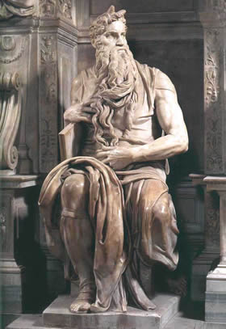 | L’uomo delle caverne, già nel periodo paleolitico, disegnava bisonti e cacciatori con stupefacente senso realistico. La rappresentazione figurativa è innata nei bambini ed è una componente molto importante dell’età evolutiva. Perché dunque nella cultura artistica ebrea e islamica tutto ciò è proibito? Se il divieto nasce, come sembra, da uno dei Dieci Comandamenti perché i cristiani hanno invece saputo far sviluppare una stupenda tradizione artistica? Ma è sempre stato così anche nel Cristianesimo?  Il Prof.Augusto Balossino nella sua conferenza cercherà di approfondire questi temi, che non sono una curiosità della storia dell’arte, ma condizionano tuttora una significativa percentuale dell’umanità.  Sede UNAR - Via Aldrovandi 16  Costo: € 10,00 soci € 12 non soci

Domenica 12 Dicembre 2010
GITA PRENATALIZIA A NAPOLI
LA CERTOSA DI SAN MARTINO
&
SAN GREGORIO ARMENO
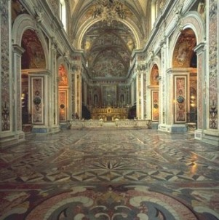 | La certosa di San Martino fu fondata nel 1325 da Carlo duca di Calabria, che la volle in una posizione dominante sulla città, accanto al castello di Belforte (Castel S.Elmo). Nel corso dei secoli si è arricchita di un patrimonio artistico, storico e architettonico di assoluto prestigio, fra marmi e stucchi, affreschi e dipinti, sculture e preziosi arredi.  La Repubblica Napoletana del 1799 cambiò il suo destino: i frati accusati di simpatie repubblicane, furono allontanati dal monastero, che dopo alterne vicende, all’indomani dell’Unità d’Italia, fu definitivamente soppresso.  Programma:  Partenza da P.zale dei Partigiani (di fronte Stazione ferroviaria)alle ore 07.00 e da Viale XXI Aprile( davanti Comando Guardia di Fianaza) alle ore 07.30.  Previsto arrivo a Napoli alle ore 10.30 incontro con la guida e visita alla Certosa.  Alle ore 13.00 termine visita e tempo libero per il pranzo.  Nel pomeriggio visita a San Gregorio Armeno. Partenza nel tardo pomeriggio con previsto arrivo a Roma per le ore 21.00 circa.  Costo: € 50,00 ( minimo 50 partecipanti)  La quota comprende:  Viaggio in pullman e guida; pranzo libero o al sacco.

Domenica 19 Dicembre 2010 ore 20.30
IL TRADIZIONALE
“NATALE DEL CENACOLO”
CENA & CONCERTO
GRANDE TOMBOLA DI BENEFICENZA
e tante altre sorprese…….
Il consueto scambio degli auguri di Natale sarà anche quest’anno l’occasione per la nostra Associazione di dare il proprio concreto contributo ad iniziative benefiche in favore dei più bisognosi.
Come è ormai tradizione la serata avrà tre momenti importanti:
il Concerto di Natale ( programma in via di definizione)
la cena degli auguri
la tombola di beneficenza con tantissimi straordinari premi per tutti i partecipanti
Costo: Euro 40,00
(SALARIA SPORT VILLAGE
VIA SAN GAGGIO,5 (SETTEBAGNI - AL KM. 14.500 DI VIA SALARIA) – 00138 ROMA

PRENOTAZIONI ALLA SEGRETERIA DE”IL CENACOLO” – TEL. 0644234698
SI CONSIGLIA DI PRENOTARE CON CONGRUO ANTICIPO ED ACQUISTARE IL RELATIVO BIGLIETTO.
SI EVITERA’ LA FILA ALL’INGRESSO ED I POSTI IN SALA VERRANNO ASSEGNATI IN ORDINE DI ACQUISTO DEI BEGLIETTI STESSI. PRENOTAZIONI FINO AD ESAURIMENTO POSTI
I BIGLIETTI SI POSSONO ACQUISTARE IN VIA NOMENTANA 215 E VIA ERCOLE PASQUALI,3 INT. 4- ROMA

GENNAIO 2011

Venerdì 21 Gennaio 2011 ore 19.30
VELAZQUEZ:
PITTORE O CORTIGIANO?
La storia segreta di un grande pittore che voleva diventare un nobile.
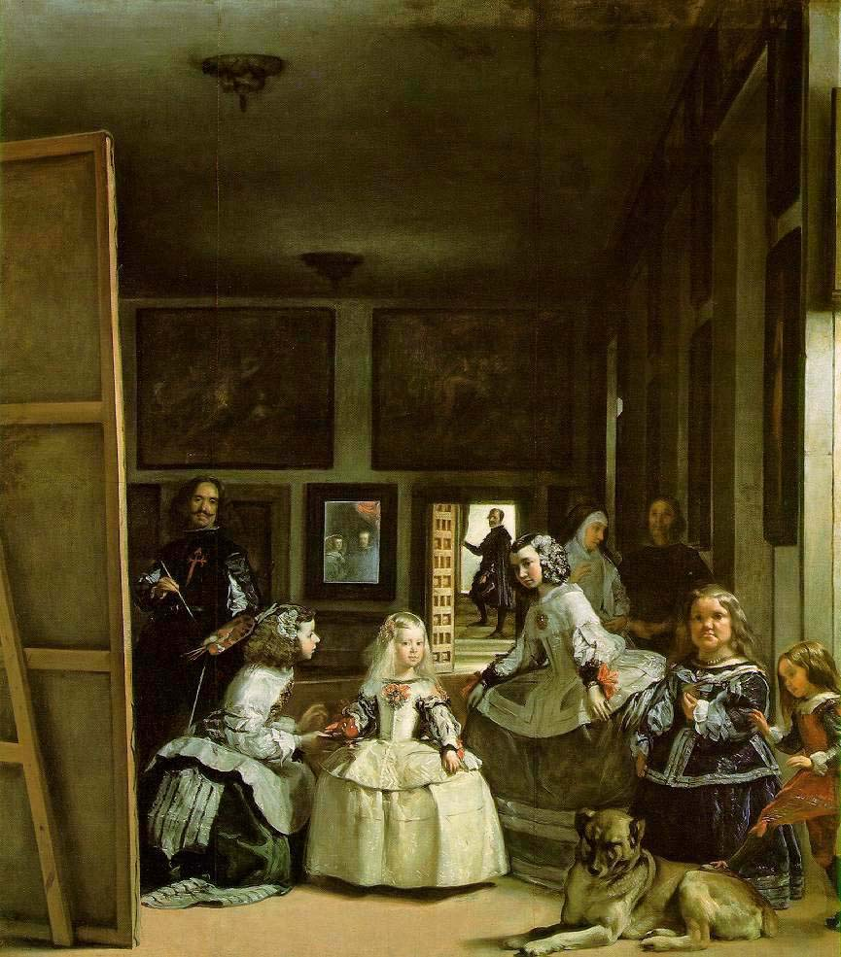 | La fortuna critica di Velàzquez è molto diseguale. Nella sua epoca fu poco conosciuto e tornò ad essere ammirato attraverso Goya e gli Impressionisti.  Pittore di corte, ebbe per tutta la vita il desiderio ossessivo di acquisire un titolo di nobiltà, la Croce di Santiago, meta che raggiunse poco prima di morire.  Nell’oscurantismo della Spagna del Seicento, dominata dall’Inquisizione, riuscì a fare un nudo bellissimo: la Venere allo specchio, che ebbe una storia travagliata.  La conferenza tenuta dal Dott. Augusto Balossino, cercherà di far luce sulla complessa psicologia del grande pittore, anche attraverso le sue opere più famose.  CENTRO CONGRESSI FRENTANI  Via dei Frentani, 4 - Roma  Costo (cena inclusa): € 30,00
EVENTI IN PREPARAZIONE

date da stabilirsi nel mese di Novembre
GARE GASTRONOMICHE
RISERVATE AI SOCI
CUCINA ROMANA
CUCINA SICILIANA
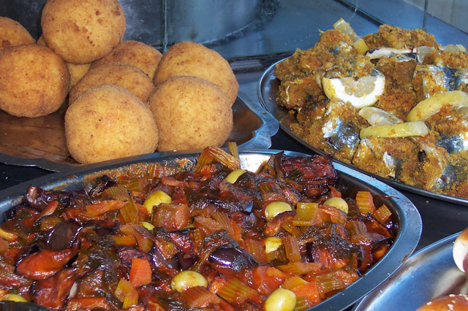 | 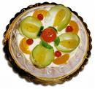 | 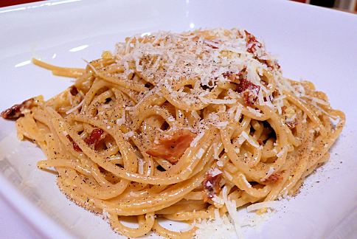
PRENOTAZIONI AL PIU’ PRESTO POSSIBILE
posti disponibili: 15 coppie massimo
per ciascuna gara

Il Cenacolo dei Viaggiatori organizza anche quest’anno due gare gastronomiche che avranno luogo in due giornate di sabato sera nel prossimo mese di Novembre.
Poiché la “location” consente una partecipazione di 30 persone, alla gara potranno partecipare 15 coppie.
Per motivi organizzativi le Gare sono esclusivamente riservate ai soci del “Cenacolo” soci in regola con la quota sociale.
Ciascun partecipante alla gara potrà concorrere con uno o più piatti tipici che potrà portare già cucinati o, per quanto possibile, realizzarli in loco.
Per coloro che dovranno creare in loco i loro manicaretti l’appuntamento è alle ore 18.00 per iniziare la cena alle ore 20.00.
Il coordinamento degli eventi e dei concorrenti alle due gare sarà affidato a due Signore, socie del club, una per la cucina romana ed un’altra per la cucina siciliana.
Il regolamento di gara sarà inviato ai soci partecipanti all’atto della conferma dell’evento.
PRENOTAZIONI ALLA SEGRETERIA DE “IL CENACOLO” 06 44234698

SERATE A TEATRO
Anche quest’anno il programma sociale della nostra Associazione sarà impreziosito da una serie di Serate sociali a Teatro.
Tuttavia, poiché la programmazione di alcuni dei teatri convenzionati non è ancora definitiva, segnaleremo successivamente questi eventi ai soci, in particolare Vi invitiamo a consultare il sito: www.ilcenacolodeiviaggiatori.it
VIAGGI VIRTUALI
In collaborazione con Enti del Turismo sono in fase di studio e preparazione una serie di incontri per scoprire alcune straordinarie destinazioni turistiche, nonché conferenze preparatorie a viaggi che verranno prossimamente organizzati dalla nostra Associazione

AUTUNNO ANDALUSO

DAL 16 AL 23 Ottobre 2010
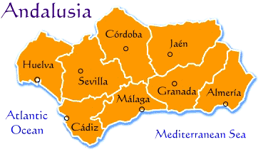 |  | 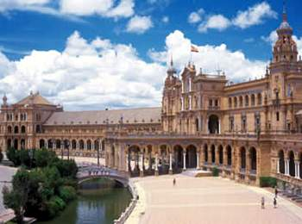

PROGRAMMA DI VIAGGIO
16 OTTOBRE 2010 - ROMA/SIVIGLIA
Ritrovo dei Signori partecipanti al viaggio all’aeroporto di Roma Fiumicino “Leonardo Da Vinci” partenze internazionali.
Disbrigo delle consuete formalità d’imbarco e partenza con volo Vueling Airlines delle ore 10.10. Arrivo (ore 12.50) e trasferimento presso l’Hotel Emperador Trajano 4* (o similare). Sistemazione nelle camere riservate. Cena e pernottamento.
17 OTTOBRE 2010 - SIVIGLIA
Prima colazione in hotel. In mattinata visita guidata di una tra le più importanti città della Spagna e la più rappresentativa dell’Andalusia: Siviglia. Tra i vari monumenti si ammirerà: la Cattedrale (ingresso incluso). Pranzo libero. Rientro in Hotel. Pomeriggio a disposizione per visite a carattere personale e shopping. Cena e pernottamento in hotel.
18 OTTOBRE 2010 - SIVIGLIA /CORDOBA
Prima colazione in hotel. Partenza per Cordoba . All’arrivo visita guidata della città. Sistemazione presso l’Hotel Alfaros 4* (o similare) .Cena e pernottamento in Hotel.
19 OTTOBRE 2010 – CORDOBA/UBEDA/BAEZA/GRANADA
Dopo la prima colazione in Hotel partenza per Granada. Lungo il tragitto si sosterà ad Ubeda e Baeza,deliziose cittadine rinascimentali nel cuore dell’Andalusia. Tempo libero a disposizione. Al termine si proseguirà per Granada,splendida città ai piedi della Sierra Nevada. All’arrivo sistemazione presso l’Hotel Alixares 4* (o similare),cena e pernottamento.
20 OTTOBRE 2010 - GRANADA
Prima colazione in hotel. Visita guidata della città. In mattinata si visiteranno il Generalife, residenza estiva dei regnanti mori e la fortezza dell’Alhambra (palazzo rosso), uno dei massimi capolavori dell’arte araba ed il monumento più visitato di tutta la Spagna. Descrivere l’Alhambra a parole significherebbe non renderle giustizia: bisogna gustarla con tutti i sensi e passeggiare nei suoi patii, ammirare le preziose stalattiti che pendono dai suoi soffitti, farsi cullare dal leggero gorgoglio delle acque delle sue fontane, aspirare i profumi dei suoi giardini, tornare sui propri passi per cogliere qualche aspetto che ci era sfuggito. Pomeriggio a disposizione. Rientro in Hotel,cena e pernottamento.
21 OTTOBRE 2010 - GRANADA/RONDA/FUENGIROLA
Dopo la prima colazione in hotel partenza per Ronda,pittoresca cittadina posta su di un'alta roccia sopra ad una stretta gola, che la divide in due parti distinte: a sud il vecchio borgo arabo chiamato "La Ciudad" e a nord il più "nuovo" borgo chiamato "El Mercadillo". Tre ponti attraversano la gola, permettendo il collegamento tra le varie parti della città, il più impressionante dei quali è indubbiamente il Puente Nuevo costruito nel XVIII secolo. Visita guidata della città. Al termine proseguimento per Fuengirola ed all’arrivo sistemazione presso l’Hotel Las Piramides 4* (o similare). Cena e pernottamento in Hotel.
22 OTTOBRE 2010 – FUENGIROLA/MALAGA
Dopo la prima colazione in Hotel partenza per la visita guidata di Malaga. Seconda città dell’Andalusia e sesta della Spagna, con i suoi oltre 500 mila abitanti, si trova in una valle solcata dal fiume Guadalmedina, sulle sponde del Mediterraneo. Aperta da sempre, alle rotte via mare e via terra, le sue origini risalgono al VIII secolo. Sotto il dominio dei musulmani, si trasformò nel primo porto peninsulare del sud e aumentò la sua prosperità con il commercio di vini e frutta. Pomeriggio a disposizione per attività individuali. Al termine rientro a Fuengirola,cena e pernottamento in Hotel.
23 OTTOBRE 2010 – MALAGA/ROMA
Dopo la prima colazione in Hotel trasferimento in tempo utile all’aeroporto di Malaga (Km 129). Disbrigo delle consuete formalità d’imbarco e partenza con volo Vueling Airlines delle ore 18.20 per Roma. Arrivo previsto alle ore 20.50 e fine de nostri servizi.

QUOTA INDIVIDUALE DI PARTECIPAZIONE
EURO 900,00

SUPPLEMENTO SINGOLA
EURO 215,00

DIRITTI D’ISCRIZIONE/ASSICURAZIONE MEDICO – BAGAGLIO: EURO 25,00
TASSE AEROPORTUALI (da riconfermare al momento dell’emissione della biglietteria aerea): EURO 60,00

LA QUOTA COMPRENDE
Volo di linea A/R - Hotels 4 stelle – trattamento di mezza pensione – Bus G.T. per tutta la durata del Tour – guide locali parlanti italiano

LA QUOTA NON COMPRENDE
Bevande ai pasti – mance – facchinaggi – gli extra di carattere personale - quanto non espressamente specificato alla voce “La quota comprende”
Sabato 23 e Domenica 24 Ottobre 2010
EUROCHOCOLATE
CITTA’ DELLA PIEVE & LAGO TRASIMENO
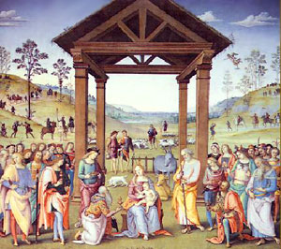 | 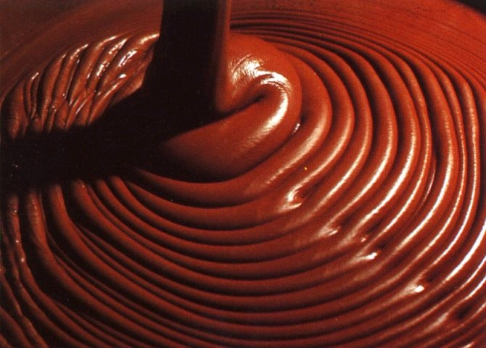 | 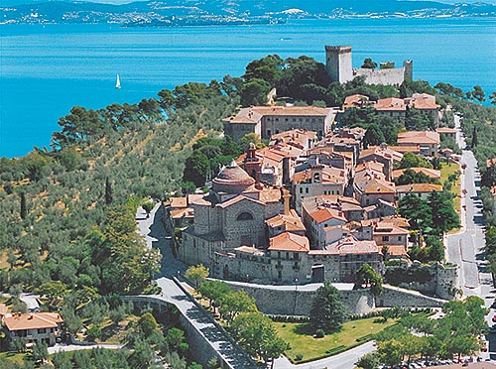
Programma:
Sabato 23 ottobre 2010
Partenza da P.le dei Partigiani ( di fronte alla Stazione Ostiense) alle ore 07.00 e da Viale XXI Aprile (di fronte Caserma Guardia di Finanza) alle ore 07.30.
Arrivo a Perugia previsto per le ore 10.00. Trasferimento nel centro città con i bus navetta ( a pagamento sul posto) messi a disposizione dal Comune in occasione di questo evento.
Eurochocolate si è consacrata in pochi anni come una delle manifestazioni più importanti di Perugia. Ad Eurochocolate è il cioccolato il vero protagonista, è il festival più amato e seguito dai golosi d'Italia. La manifestazione si svolge nelle vie e piazze principali della città, e, per otto giorni, il centro storico di Perugia cambia volto grazie alle mostre espositive di cioccolata, ai laboratori all'aperto, ed alle degustazioni.
Durante la settimana, in alcuni stand, sapienti artigiani dolciari creano enormi sculture di cioccolato, che sono poi distrutte negli ultimi giorni del festival ed i pezzi di cioccolato distribuiti a tutti. Pasticceri e chef si esibiscono nella creazione di piatti a base di cioccolato, sperimentando nuovi sapori.Tempo libero a disposizione e appuntamento alle ore 17.30 sul pullman per il trasferimento in hotel 4**** a Collazzone, interessante piccolo borgo della provincia di Perugia.Cena in Hotel e pernottamento.
Domenica 24 ottobre 2010
Dopo la prima colazione partenza alla volta di Città della Pieve.
Terra abitata dagli Etruschi, poi sede di una pieve alto-medievale, la città diede i natali a Pietro Vannucci (che i fiorentini soprannominarono il Perugino). Un capolavoro del grande pittore è conservato all’interno dell’Oratorio dei Bianchi. Altre opere del Perugino sono ospitate nel Duomo. Particolarmente interessante la Deposizione dipinta per la Chiesa dei Servi di Maria, drammatica ed innovativa testimonianza dell’ultima fase artistica del pittore.Il reticolo dei vicoli medievali offre passaggi affascinanti (ad esempio il vicolo Baciadonne).Sovrastano l’abitato medievale Palazzo Della Corgna e Palazzo Della Fargna, mentre la Rocca fatta costruire dai Perugini controlla l’accesso orientale.
Al termine, trasferimento a Castiglione del Lago. Pranzo in ristorante. Passeggiata libera tra le strade di questo antico insediamento fortificato che da uno sperone roccioso domina la riva occidentale . Le imponenti fortificazioni fatte costruire da Federico II di Svevia sono visitabili anche dall’interno attraverso il collegamento con Palazzo Della Corgna (facoltativo).
Partenza alla volta di Roma alle ore 17.30 con previsto arrivo alle ore 20.30
Costo a persona: € 180,00
Supplemento singola: € 20,00 (salvo disponibilità)
La quota comprende:
Viaggio in pullman G/T – sistemazione in hotel 4 stelle in camera doppia a Collazzone – trattamento di ½ pensione in Hotel( bevande incluse) - pranzo in ristorante( bevande incluse) a Castiglione del Lago – guida e circuito Museale di Città della Pieve.
La quota non comprende:
gli extra e quanto non espressamente indicato nella voce” la quota comprende”.
fuori programma
COCCOLE DI CAPODANNO
a
BUDAPEST
„cullati dalle acque termali”
30 Dicembre 2010 al 02 Gennaio 2011
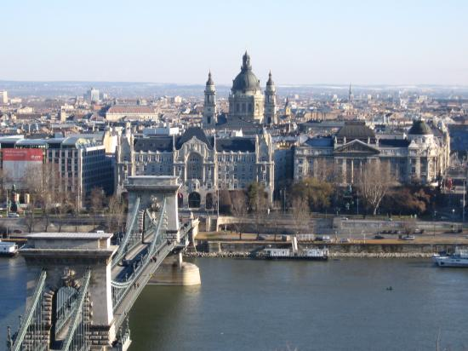
1° giorno, 30 dicembre, giovedi:
Partenza da Roma Fiumicino con volo di linea Malev alle ore 09.55.Arrivo a Budapest alle ore 11.30 . Trasferimento in hotel 4* con ampia struttura termale/wellness. Sistemazione nelle camere riservate. Pomeriggio a disposizione per attività individuali. Cena e pernottamento in hotel.
2° giorno, 31 dicembre, venerdi:
Prima colazione in hotel. Mattinata dedicata visita della città. Budapest nasce come entità unica nel 1872 dall’unificazione delle città di Óbuda, Pest e Buda ed è a tutti gli effetti la massima espressione e il cuore dell’Ungheria. Viene spesso chiamata "Parigi dell'Est". L'affascinante, antica città è una della più belle capitali del mondo. La vita cittadina è vivace, divertente e cosmopolita, caratterizzata dallo scorrere del Danubio che divide in due la città, separando la collinare Buda (a occidente) dalla commerciale e caotica Pest (a oriente). Le due parti della città sono collegate da 8 ponti che costituiscono delle importanti attrattive architettoniche che hanno contribuito a rendere famosa la città nel secolo scorso. Queste parti erano una volta città indipendenti che furono unite con Obuda (Vecchia Buda). Una particolarità di Budapest è la città "giardino" Buda con le sue tante mete di escursioni. Visita della famosa Chiesa Mattia e del Bastione dei Pescatori. Il Bastione prende il nome dai Pescatori che nel Medioevo difesero la collina dagli attacchi stranieri.
Fu progettato, quello attuale oggi visibile, da Schulek e risalta per il suo colore bianco luminoso, per le sue torrette a forma di tenda, per le sue scalinate e le statue inglobate nel bastione. Una statua del re Stefano è posta tra il Bastione e la Chiesa di Mattia.
Pranzo in Ristorante. pomeriggio: preparativi, terme serata di gala con musica da ballo dal vivo fino all’alba
3°giorno, 1°gennaio, sabato:
Prima colazione in hotel Mattina: riposo / terme, pranzo libero. In serata: Gran Concerto di Capodanno nel salone d’onore dell’Istituto Italiano di Cultura. Cena buffet a lume di candela a bordo di un battello privato, in navigazione tra i monumenti illuminati con musiche sempreverdi
4°giorno, 2 gennaio, domenica:
Dopo la prima colazione traasferimento in aeroporto e partenza per Roma con volo di linea Malev alle ore 07.20. Arrivo previsto per le ore 09.00. Fine dei nostri servizi.
QUOTA INDIVIDUALE DI PARTECIPAZIONE Euro 615,00
(minimo 30 partecipanti)
DIRITTI ISCRIZIONE/ASSICURAZIONE MEDICO BAGAGLIO Euro 25,00
TASSE AEROPORTUALI Euro 99,00
LA QUOTA COMPRENDE:
Volo di linea Malev Fiumcino/Budapest/Fiumicino in classe economica – Trasferimenti da/per l’aeroporto - Sistemazione in hotel termale 4*, pasti come nel programma con bevande alla cena di gala e sul battello; Escursioni come da programma con guida parlante
LA QUOTA NON COMPRENDE:
Mance, extra personali e tutto quanto non espressamente indicato alla voce „la quota comprende”.
IL CENACOLO DEI VIAGGIATORI
tel. 06 44234698 - fax 06 44233692
info@ilcenacolodeiviaggiatori

NUOVA STRAORDINARIA OFFERTA
C R O C I E R A
DAL 20 AL 27 OTTOBRE 2010
di una settimana nel mediterraneo con partenza da Civitavecchia
con una bellissima e nuovissima nave
da soli Euro 390,00 per persona
+ tasse (Euro 115 e assicurazione Euro 18)
ITINERARIO:
Civitavecchia - Salerno/Costiera Amalfitana - Tunisi - Palma di Maiorca
Tolone/Saint Tropez - Genova - Ajaccio – Civitavecchia
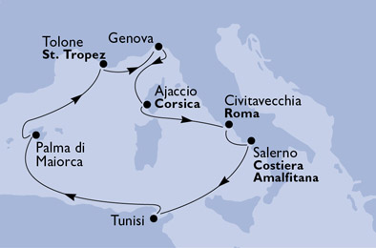
quote di partecipazione:
Euro 390.00 + tasse per sistemazione in cabina doppia interna
Euro 490.00 + tasse per sistemazione in cabina doppia esterna
ALTRA OFFERTA SPECIALE CON PARTENZA 22 OTTOBRE
CROCIERA NEL MEDITERRANEO
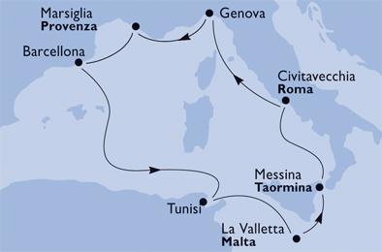
quote di partecipazione:
Euro 490.00 + tasse per sistemazione in cabina doppia interna
Euro 590.00 + tasse per sistemazione in cabina doppia esterna
Euro 690.00 + tasse per sistemazione in cabina doppia esterna con balcone
PRENOTAZIONI AL PIU’ PRESTO POSSIBILE (FINO AD ESAURIMENTO CABINE)

